焊接技术比赛实操试题(A卷)
实际操作考核：
以现场实际操作为考核方式，时间共计3.5小时。要求选手在规定时间，按图纸及技术要求进行试件的打磨、装配及焊接，能够独立完成以下两项任务。实际操作内容见表1，分值为100分。
表1实操竞赛配分表
项目 |  | 单项总分 | 检查项目 | 评分表配分 | 占技能分比例
任务1 | 板：对接仰焊 | 35 | 外观检查 | 50 | 21%
任务1 | 板：对接仰焊 | 35 | 射线检查 | 50 | 14%
任务1 | 板：对接横焊 | 25 | 外观检查 | 50 | 15%
任务1 | 板：对接横焊 | 25 | 射线检查 | 50 | 10%
任务1 | 板：T型角焊 | 10 | 外观检查 | 50 | 10%
任务2 | 管：斜45°对接固定焊 | 25 | 外观检查 | 50 | 15%
任务2 | 管：斜45°对接固定焊 | 25 | 射线检查 | 50 | 10%
职业素养 |  | 5
总分 |  | 100

请在210分钟（3.5小时）内完成下列三项任务：
任务1：组合件焊接（70分）
材料Q235：单位mm

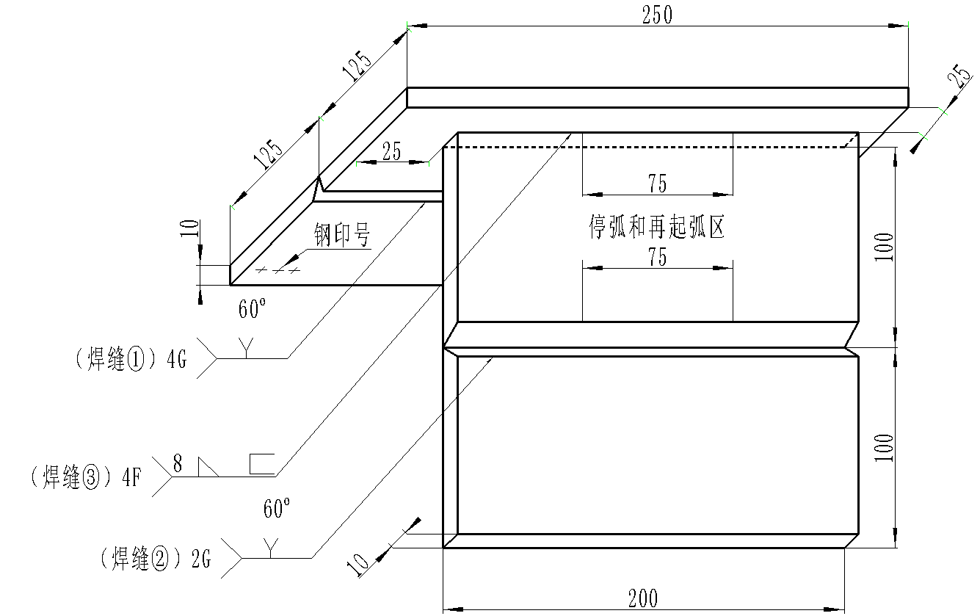

技术要求：
1.焊接方法：焊缝①为111，焊缝②、③为136。
2.焊缝①、②要求单面焊双面成形。
3.对接焊缝钝边与间隙自定。
4.焊件坡口60°，试板两端不得安装引弧板、熄弧板。
5.焊件一经施焊不得任意更换和改变焊接位置。
6.点固焊时允许做反变形、点固焊要求一次完成。
任务二：斜45°管对接固定焊（25分）
焊接方法：氩弧焊打底，二氧化碳气体保护焊盖面（141\135\6G）。
母 材：型号：20#， 规格：Ф114×8×110，单位：mm。
焊 材： 钨极氩弧焊焊丝型号：ER50-6，规格Φ2.5mm；
二氧化碳实心焊丝型号：ER50-6，规格：Φ1.2mm。



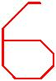
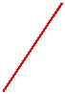

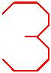
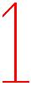
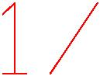
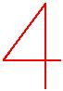
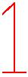

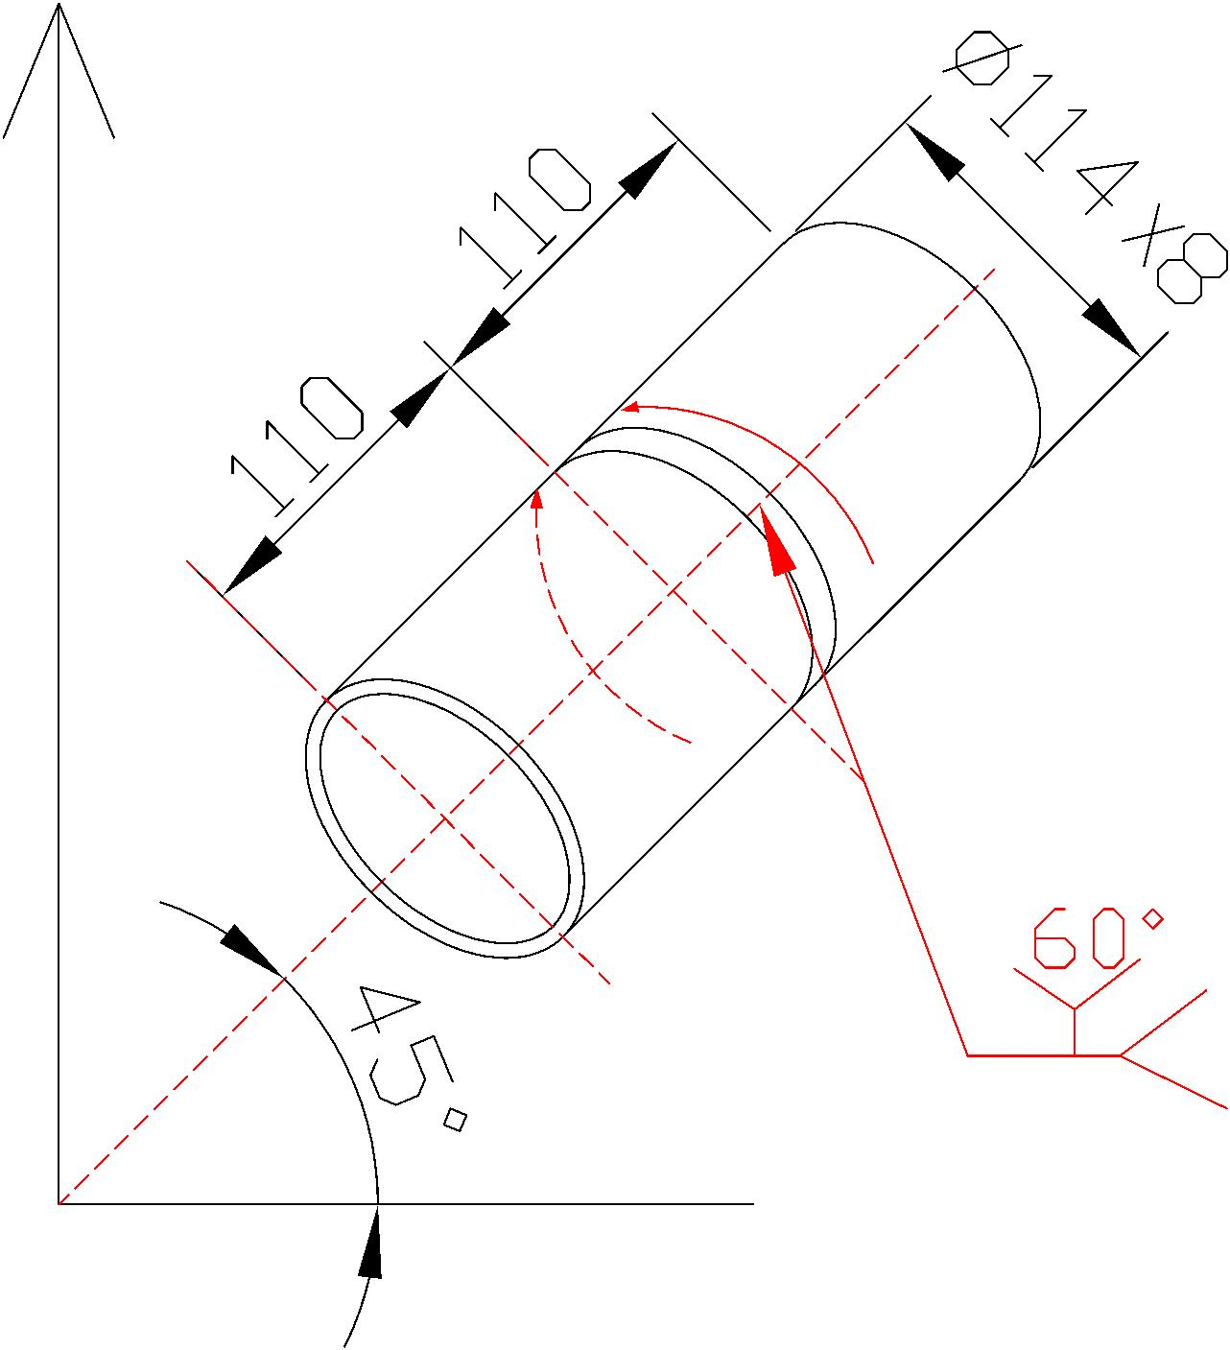

管-管斜45°固定焊(6G)
技术要求：
1.单面焊双面成形。
2.钝边高度与间隙自定。
3.焊件坡口60°，两端不得安装引弧板。
4.焊件一经施焊不得任意更换和改变焊接位置。
5. 点固焊时允许做反变形、点固焊要求一次完成。

职业素养（5分）
（1）设备操作的规范性；
（2）工具、量具、仪器仪表的使用；
（3）现场的安全，文明生产。
1. 射线检测评分标准
加密号 |  | 评分员签名 |  | 合计得分
序号 | 底片上反映出的缺陷及尺寸 |  |  |  | 扣分
1 | 未发现缺陷 |  |  |  | 0
2 | 气孔或点状夹渣 1点 |  |  |  | 1
3 | 气孔或点状夹渣 2点 |  |  |  | 2
4 | 气孔或点状夹渣 3点 |  |  |  | 3
5 | 气孔或点状夹渣 4点 |  |  |  | 4
6 | 气孔或点状夹渣 5点 |  |  |  | 5
7 | 气孔或点状夹渣 6点 |  |  |  | 6
8 | 气孔或点状夹渣 7点 |  |  |  | 7
9 | 二级片允许的条状夹渣 |  |  |  | 9
10 | 三级片允许的条状夹渣 |  |  |  | 10

注：射线探伤评定成绩时，应在规定片级的基数分分值上，再依据缺陷状况扣分。
1.底片为Ⅰ级片，在50分的基础上，每1点缺陷扣除1分。
2.底片为Ⅱ级片，在40分的基础上，评定区外缺陷再按表规定扣分。
3.底片为Ⅲ级片，在20分的基础上，评定区外缺陷再按表规定扣分。
4.底片为Ⅳ级片，内部得分为0分。
5.评定标准为NB/T47013.2-2015。
6. 同一缺陷不重复扣分。
评分后焊条仰焊缝得分乘以28%为实际得分；二氧化碳气体保护焊乘以20%为实际得分；管对接氩弧焊得分乘以20%为实际得分。

2. 板材对接外观检查评分标准（111/4G;136/2G）

加密号 |  | 评分员签名 |  |  |  | 合计分
检查  项目 | 标准、分数 | 焊缝等级 |  |  |  |  | 实际得分
检查  项目 | 标准、分数 | Ⅰ | Ⅱ |  | Ⅲ | Ⅳ | 4G | 2G
焊缝  余高 | 标准（mm） | 0～2 | >2，≤3 |  | >3，≤4 | >4，<0
焊缝  余高 | 分数 | 8 | 6 |  | 4 | 0
焊缝高低差 | 标准（mm） | ≤1 | >1，≤2 |  | >2，≤3 | >3
焊缝高低差 | 分数 | 7 | 4 |  | 1 | 0
焊缝宽窄差 | 标准（mm） | ≤1.5 | >1.5，≤2 |  | >2，≤3 | >3
焊缝宽窄差 | 分数 | 5 | 3 |  | 1 | 0
咬边 | 标准（mm） | 0 | 深度≤0.5  且长度≤15 |  | 深度≤0.5  长度>15，≤30 | 深度>0.5  或长度>30
咬边 | 分数 | 10 | 8 |  | 4 | 0
背面焊缝凹陷 | 标准（mm） | 0 | >0，≤1 |  | >1，≤2 | >2，<0
背面焊缝凹陷 | 分数 | 5 | 3 |  | 1 | 0
背面焊缝凸起 | 标准（mm） | 0～1 | >1，≤2 |  | >2，≤3 | >3，<0
背面焊缝凸起 | 分数 | 5 | 3 |  | 2 | 0
错边量 | 标准（mm） | 0 | ≤0.7 |  | >0.7，≤1.2 | >1.2
错边量 | 分数 | 5 | 3 |  | 1 | 0
角变形 | 标准（mm） | 0～2 | ≥2，≤3 |  | >3，≤5 | >5
角变形 | 分数 | 5 | 4 |  | 2 | 0
注：1.焊缝未盖面、焊缝表面及根部已修补或试件做舞弊标记则该单项作0分处理。
2.凡焊缝表面有气孔、夹渣、裂纹、未熔合、未焊透、焊瘤等缺陷之一的，该试件外观为0分。
3.其他违反技术操作要求规定的，该试件外观为0分。
4.评分后焊条仰焊乘以42%；二氧化碳气体保护焊乘以30%为实际得分。

3. T型角焊缝外观检查评分标准(4F)

加密号 |  | 评分员签名 |  |  |  | 合计得分
检查  项目 | 标准  分数 | 焊缝等级 |  |  |  |  | 实际  得分
检查  项目 | 标准  分数 | Ⅰ | Ⅱ |  | Ⅲ | Ⅳ | 实际  得分
焊角尺寸 | 标准（mm) | 8～9 | ﹥9，≤ 10 |  | ﹥10，≤ 11 | ＜8，﹥11
焊角尺寸 | 分数 | 10 | 7 |  | 4 | 0
焊缝凸度 | 标准（mm) | ≤1 | ﹥1，≤2 |  | ﹥2，≤3 | ﹥3
焊缝凸度 | 分数 | 10 | 7 |  | 4 | 0
垂直度 | 标准（mm) | 0～1 | ﹥1，≤ 2 |  | ﹥2，≤ 3 | ﹥3
垂直度 | 分数 | 5 | 3 |  | 2 | 0
焊缝道数 | 标准（道) | 2或3 | 其他
焊缝道数 | 分数 | 5 | 0
咬边 | 标准（mm) | 0 | 深度≤0.5  长度≤30 |  |  | 深度>0.5  或长度>30
咬边 | 分数 | 10 | 每2mm扣1分，最多扣7分 |  |  | 0
电弧擦伤 | 标准（是/否） | 是 | 否
电弧擦伤 | 分数 | 5 | 0
盖面层接头处是否光滑 | 标准（mm) | 盖面层接头处是否光滑连续，高低均匀
盖面层接头处是否光滑 | 标准（mm) | 高低差≤1 | 高低差  ﹥1，≤1.5 |  | 高低差  ﹥1.5，≤2 | 高低差  ﹥2
盖面层接头处是否光滑 | 分数 | 5 | 3 |  | 2 | 0
注：1.焊缝未完成、破坏焊缝原始表面及修补或试件做舞弊标记则该焊缝作0分处理。
2.凡焊缝表面低于母材，有气孔、夹渣、裂纹、未熔合、未焊透、焊瘤等缺陷之一的，该焊缝外观为0分。
3.盖面层最后一道/层焊缝中间75mm范围内须有一处起停弧，无接头扣10分。
4.垂直度测量点应在横板200mm处测量。
5. 其他违反技术操作要求规定的，该焊缝为0分。
6.评分后乘以20%为实际得分。
4 . 管状试件（Ф114×8）mm外观检查项目及评分标准
加密号 |  |  | 评分员签名 |  |  | 合计分
正  面 | 检查项目 | 标准、分数 | 焊 缝 等 级 |  |  |  | 实际  得分
正  面 | 检查项目 | 标准、分数 | Ⅰ | Ⅱ | Ⅲ | Ⅳ | 实际  得分
正  面 | 焊缝余高 | 标准（mm） | 0～2 | ＞2，≤2.5 | ＞2.5，≤3 | ﹥3，＜0
正  面 | 焊缝余高 | 分数 | 5 | 3 | 1 | 0
正  面 | 高低差 | 标准（mm） | 0～1 | ﹥1，≤1.5 | ﹥1.5，≤2 | ﹥2
正  面 | 高低差 | 分数 | 5 | 3 | 1 | 0
正  面 | 宽窄差 | 标准（mm） | 0～1 | ﹥1，≤1.5 | ﹥1.5，≤2 | ﹥2
正  面 | 宽窄差 | 分数 | 5 | 3 | 2 | 0
正  面 | 咬边 | 标准（mm） | 0 | 深度≤0.5  且长度≤10 | 深度≤0.5  长度﹥10,≤20 | 深度﹥0.5  或长度﹥20
正  面 | 咬边 | 分数 | 6 | 4 | 2 | 0
正  面 | 气孔 | 标准（mm） | 0 | 气孔≤Φ1.5  数目：1个 | 气孔≤Φ1.5  数目：2个 | 气孔＞Φ1.5或  数目＞2个
正  面 | 气孔 | 分数 | 3 | 2 | 1 | 0
正  面 | 角变形 | 标准（mm） | 0 | ≤0.5 | ﹥0.5，≤1 | ﹥1
正  面 | 角变形 | 分数 | 3 | 2 | 1 | 0
正  面 | 表面成形 | 标准（mm） | 优 | 良 | 一般 | 差
正  面 | 表面成形 | 标准（mm） | 成形美观，鱼鳞均匀细密，高低宽窄一致 | 成形较好，鱼鳞均匀，焊缝平整 | 成形尚可，焊缝平直 | 焊缝弯曲，高低宽窄明显，有表面焊接缺陷
正  面 | 表面成形 | 分数 | 3 | 2 | 1 | 0
反  面 | 焊缝凸度 | 标准（mm） | 0～2 | ＞2或＜0
反  面 | 焊缝凸度 | 分数 | 5 | 0
反  面 | 咬边 | 标准（mm） | 无 | 有
反  面 | 咬边 | 分数 | 2 | 0
反  面 | 内凹 | 标准（mm） | 无 | 深度≤0.5 | 深度＞0.5
反  面 | 内凹 | 分数 | 5 | 每2mm长扣1分（最多扣15分） | 0
电弧擦伤 |  | 标准（处） | 无 | 有
 |  | 分数 | 3 | 0
错边量 |  | 标准（mm） | 0 | ≤0.5 | >0.5，≤1 | >1
 |  | 分 数 | 3 | 2 | 1 | 0
焊缝周围95%范围内的熔渣、飞溅等是否清除，不得破坏焊缝原始成形 |  | 标准（mm） | 是 | 否
 |  | 分数 | 2 | 0
注：1.焊缝未完成、破坏焊缝原始表面（表面重熔）及修补或试件做舞弊标记则该焊缝作0分处理；
2.凡焊缝表面低于母材、有气孔、夹渣、裂纹、未熔合、未焊透、焊瘤等缺陷之一的，该焊缝外观为0分；
3. 其他违反操作技术要求规定的，该焊缝为0分。
4. 评分后乘以30%为实际得分。

5. 职业素养评分标准评分标准

考核项目 |  | 单项满分 | 单项得分
劳动保护用  品是否穿戴  齐全 | 1、工作服 | 0.5 分
劳动保护用  品是否穿戴  齐全 | 2、绝缘鞋 | 0.5 分
劳动保护用  品是否穿戴  齐全 | 3、焊接手套 | 0.5 分
劳动保护用  品是否穿戴  齐全 | 4、护目镜 | 0.5分
安全操作的  规范性 | 1、试件打磨、清渣时佩戴护目镜 | 1 分
安全操作的  规范性 | 2、参赛选手停止操作时，应关闭设备电源及气瓶阀门 | 1 分
文明生产 | 1、文明礼仪 | 0.5 分
文明生产 | 2、赛位清理 | 0.5 分
总 分 |  | 5分

